
Профилактика острых кишечных инфекций
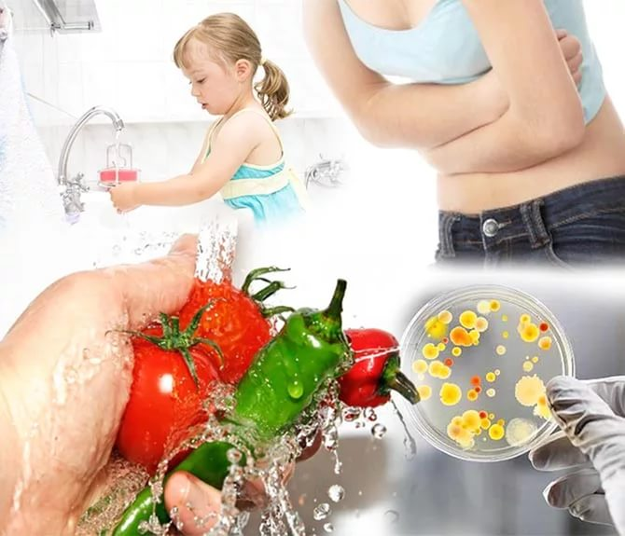
На здоровье!
Информационный выпуск
Государственное учреждение «Светлогорский зональный центр гигиены и эпидемиологии»
№ 3 - 2017 Электронная
рассылка

 | Вирусные кишечные инфекции | стр.2
 | Источник возбудителей вирусных инфекций и механизм передачи возбудителя | стр.2
 | Ротавирусная, астровирусная, аденовирусная, норовирусная инфекции | стр.3
 | Энтеровирусная инфекция | стр.4
 | Бактериальные кишечные инфекции | стр.5
 | Сальмонеллез | стр.5
 | Дизентерия (шигеллезы) | стр.5
 | Кишечный иерсиниоз | стр.6
 | Профилактика острых кишечных инфекций | стр.6

Гастроэнтериты вирусной и бактериальной этиологии широко распространены во всех странах мира.
Вирусные кишечные инфекции (ротавирусная, энтеровирусная, норовирусная, аденовирусная, астровирусная инфекции и др.) являются группой острых инфекционных заболеваний, для которых характерны признаки общей интоксикации и поражение желудочно-кишечного тракта (т. е. гастроэнтерит или энтерит), дегидратация (обезвоживание).
Вирусы, вызывающие гастроэнтериты, достаточно устойчивы во внешней среде, особой устойчивостью отличается энтеровирус. Вирусы хорошо переносят замораживание, но чувствительны к высокой температуре, 95% этиловому спирту, многим дезинфектантам (которые обладают вирулицидным действием) и ультрафиолетовому излучению.
Источником возбудителей вирусных инфекций является больной человек или вирусоноситель (без клинических проявлений).
Механизм передачи возбудителя – фекально-оральный (алиментарный), т.е. вирус попадает в наш организм через рот, посредством следующих путей передачи:
-контактно-бытового: грязные руки, предметы быта, детские игрушки и соски, загрязненные возбудителем;
-водного: при употреблении некипяченой воды, т.к. основная её масса, не подвергается специальной очистке от вирусов;
-пищевого: овощи, фрукты, молоко и молочные продукты, загрязненные вирусом при переработке, реализации или хранении.
Для ротавирусной инфекции характерна повышенная заболеваемость в зимнее время года, что объясняется лучшим сохранением вируса при низких температурах. Инкубационный период от момента заражения до начала появления клинических симптомов от 1 до 5 дней.

Часто у заболевших отмечается рвота, которая является многократной, продолжается до трёх дней, подъём температуры, понос.
У многих детей возможно сочетание кишечных расстройств с катаральными явлениями (заложенность носа, гиперемия зева, кашель и т.д.).

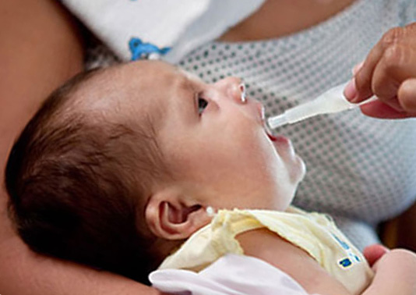
Астровирусной инфекцией круглый год болеют дети и подростки, но наиболее часто заболевание регистрируется у детей до года.
Инкубационный период в среднем 7-9 дней. При этом заболевании больной часто жалуется на жидкий стул, в испражнениях может быть примесь слизи и даже крови, снижение аппетита, повышение температуры. Дети из организованных коллективов имеют большой риск инфицирования, чем дети их не посещающие.

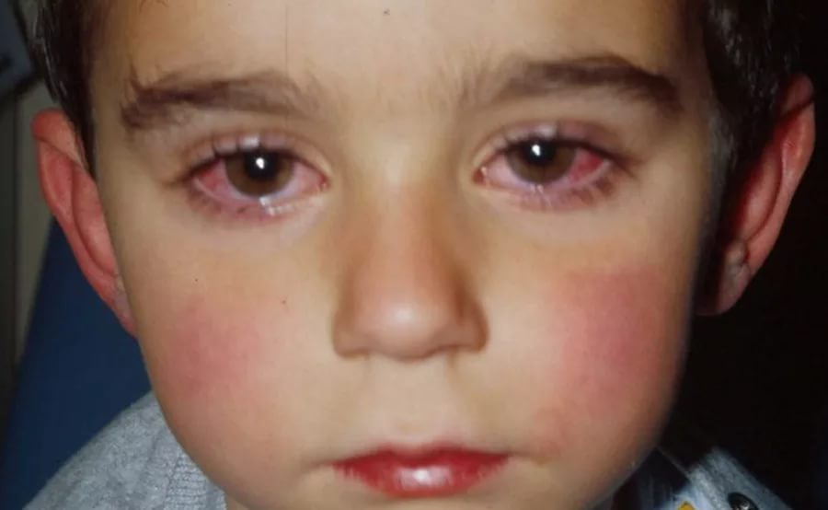
Аденовирусная инфекция - инкубационный период заболевания от 3 до 10 дней. Жидкий стул сохраняется от 6 до 23 дней, может сопровождаться рвотой и повышением температуры.
При данной инфекции ведущим симптомом может быть ОРЗ и возникновение конъюнктивита (не во всех случаях).

Норовирусы поражают население всех возрастных групп, часто возникают вспышки норовирусного гастроэнтерита среди детей школьного возраста, взрослых и пожилых людей в весенне-осенний и зимний период. Норовирусы обладают высокой устойчивостью по отношению к физическим и химическим воздействиям, могут длительно сохранять инфекционные свойства (до 28 дней и более) на различных видах поверхностей.
Инкубационный период составляет 12-48 часов, продолжительность заболевания - от 2 до 5 дней.


Для энтеровирусной инфекции характерны лихорадка, которую сопровождает диарея, боли в животе, метеоризм и рвота. Нужно обратить внимание на то, что у детей эти симптомы проявляются вместе с отеком носоглотки. Дети раннего возраста выздоравливают в течение одной-двух недель, дети старше – в течение нескольких дней. Энтеровирусы, в большинстве случаев вызывают скрытую инфекцию или слабо выраженные симптомы различных заболеваний.

Однако они могут проявляться в виде серозных менингитов, эпидемических миалгий (болей в мышцах), миокардитов, герпетических ангин, эпидемических геморрагических конъюктивитов, респираторных и желудочно-кишечных расстройств, также лихорадочных заболеваний.
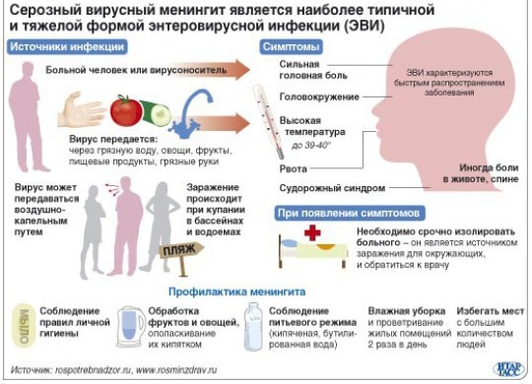

Бактериальные кишечные инфекции.
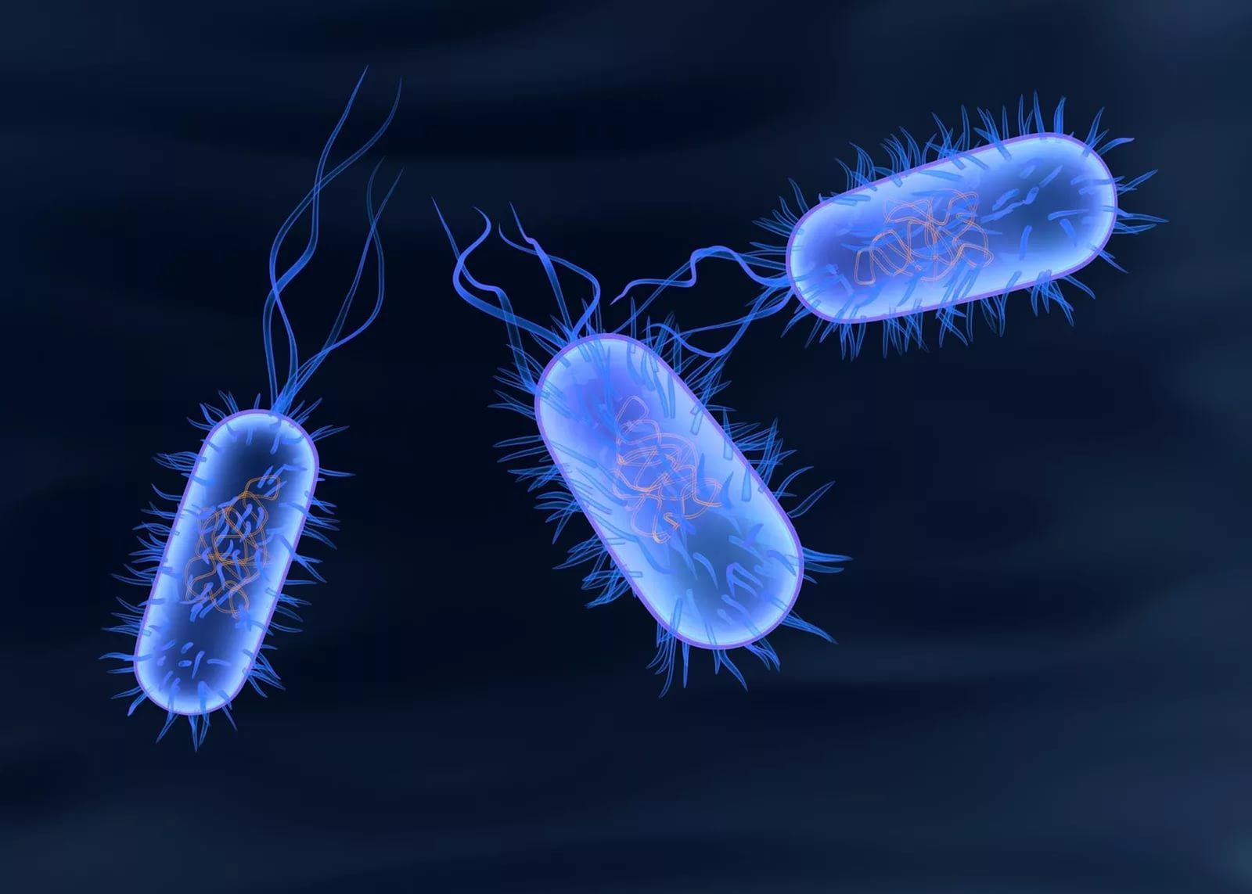
Сальмонеллез – острое инфекционное заболевание животных и человека. Особенно высокой восприимчивостью отличаются дети в возрасте до 2-ух лет. Наибольшую эпидемиологическую опасность представляют сельскохозяйственные животные и птицы, у которых сальмонеллез может принимать характер эпизоотий.

Основной путь заражения – алиментарный, при котором ведущими факторами передачи являются пищевые продукты животного происхождения (мясо, яйца, молоко). Инфицированные сальмонеллами продукты не меняют своего внешнего вида, вкусовых качеств.
Возможен так же и контактно-бытовой путь инфицирования, реализуемый чаще всего среди детей раннего возраста. Заболеваемость регистрируется в течение всего года, но чаще в летние месяцы, что можно объяснить ухудшением условий хранения пищевых продуктов. Основные клинические проявления: легкое недомогание, снижение аппетита, повышение температуры, боли в животе, учащенный стул с примесью слизи и зелени, что приводит к обезвоживанию организма.

Дизентерия (шигеллезы) – острое инфекционное заболевание с явлениями интоксикации и преимущественным поражением толстого кишечника. По данным ВОЗ, шигеллезы занимают одно из ведущих мест в структуре диарейных заболеваний.
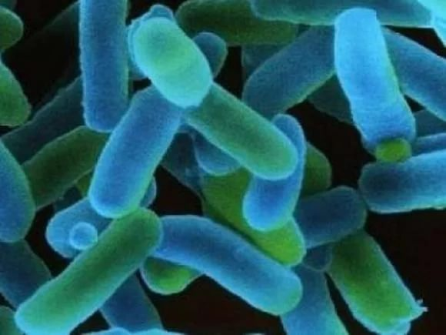
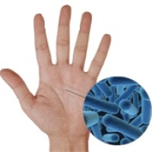
Шигеллы распространяются с помощью фекально-орального механизма передачи, который включает передачу возбудителя инфекции водным, пищевым и бытовым путями, а также посредством мух.
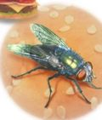
Факторами передачи могут стать инфицированные вода, молоко, сметана, творог. У детей раннего возраста путь передачи шигелл преимущественно контактно-бытовой, у детей старшего возраста – чаще пищевой и водный.
Дети первого года жизни болеют дизентерией гораздо реже, что связано с материнским иммунитетом. Клинически дизентерия проявляется скудным жидким стулом со слизью, примесями крови, ложными позывами на дефекацию, болезненностью при посещении туалета.

Кишечный иерсиниоз – инфекционное заболевание, характеризующееся общей интоксикацией, лихорадкой, поражением ЖКТ, внекишечными проявлениями. Общепризнанны и выделены две формы заболевания: самостоятельное заболевание – кишечный иерсиниоз и кишечная форма псевдотуберкулеза.
Источником распространения являются дикие и домашние животные, а также люди, больные различными формами заболевания и бактерионосители. Заражение происходит при употреблении инфицированной пищи, воды или контактно-бытовым путем.
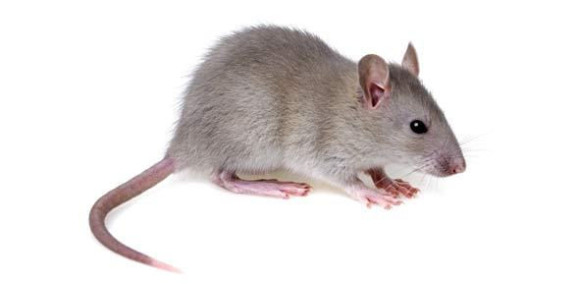
Основным резервуаром являются мышевидные грызуны. Однако возбудитель часто обнаруживается у крупного рогатого скота, кошек и собак.
В последнее время повсеместно отмечается увеличение заболеваемости среди детского населения (дети от трех до 6 лет), при этом отмечается рост клинических форм инфекции с признаками поражения верхних и нижних дыхательных путей. При этом иммунитет после перенесенного заболевания типоспецифический: при заражении другим серологическим вариантом возможно возникновение повторного заболевания.


Чтобы защитить себя, своих детей и близких от заболевания гастроэнтеритом, необходимо соблюдать следующие РЕКОМЕНДАЦИИ:


1. Соблюдать элементарные правила личной гигиены: тщательно мыть руки с мылом, особенно после посещения туалета, перед и вовремя приготовления пищи, перед едой, после прихода домой с улицы, следить за чистотой рук детей. С малых лет проводить гигиеническое воспитание своих детей.
2. По возможности, как можно дольше кормить детей раннего возраста грудным молоком, т.к. в нем находятся антитела защищающие малыша;
3. Воду из водопроводной сети и колодца пить только после предварительного кипячения, отдавать предпочтение бутилированной воде. Сырое молоко для всех членов семьи, особенно для маленьких детей, нужно обязательно кипятить. Детям нежелательно давать некипяченым даже парное молоко.

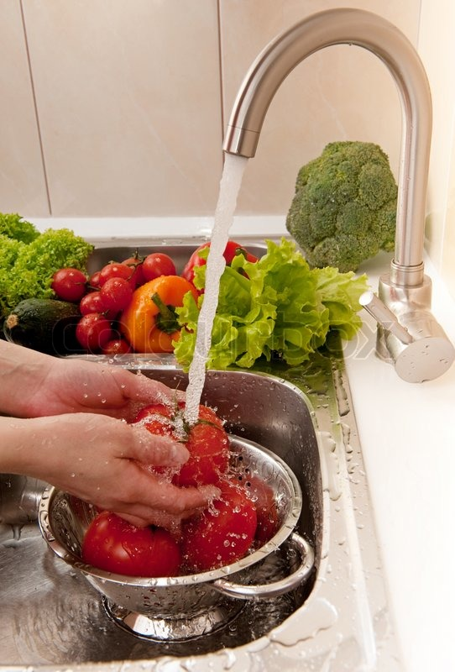
4.Тщательно мыть овощи и фрукты под проточной водой, затем обдавать кипячёной, особенно для маленьких детей. Обязательно нужно мыть фрукты, которые чистятся: апельсины, бананы, мандарины. В противном случае, микробы, засевшие на кожуре, обязательно попадут в рот.
5.Не употреблять продукты сомнительного происхождения, с истекшим сроком годности.
6. Разбавлять детскую смесь следует только остывающей кипяченой водой, а готовить её исключительно на одно кормление.
7.Обмывать горячей водой индивидуальные упаковки с йогуртом, соком, которые даете детям. На упаковке могут быть вирусы.
8. Выделить разделочный инвентарь (ножи и доски) отдельно для сырых и готовых продуктов.
9. Не допускать соприкосновения готовых продуктов и не прошедших термическую обработку, т.е. соблюдать товарное соседство продуктов в холодильнике.

10. Чайную, столовую посуду и емкости, где хранились продукты, тщательно мыть с моющим средством, затем обдать кипятком и просушивать.
11. Следить за гигиеной жилого помещения, за чистотой предметов обихода: соски, пустышки, бутылочки, игрушки, дверные ручки, спусковые краны унитазов.


12. Следить за состоянием здоровья всех членов семьи, в случае заболевания изолировать больного, обеспечив его индивидуальным бельем и посудой, и обратиться за медицинской помощью в лечебное учреждение.

Янина Александровна Стукач
врач-эпидемиолог

Издатель: | Отдел общественного здоровья  государственное учреждение  «Светлогорский зональный центр гигиены  и эпидемиологии»
Ответственный  за выпуск | Войтешонок Наталья Ивановна  врач-валеолог

